Menjajal Kamera Samsung Galaxy S7 di Dalam Air

By [Iskandar](http://me.liputan6.com/iskandar)

on 31 Mar 2016 at 12:50 WIB

13Shares

/

* [Facebook](https://www.facebook.com/sharer/sharer.php?u=http://tekno.liputan6.com/read/2471763/menjajal-kamera-samsung-galaxy-s7-di-dalam-air)
* [Twitter](https://twitter.com/home?status=http://tekno.liputan6.com/read/2471763/menjajal-kamera-samsung-galaxy-s7-di-dalam-air)
* [Google+](https://plus.google.com/share?url=http://tekno.liputan6.com/read/2471763/menjajal-kamera-samsung-galaxy-s7-di-dalam-air)
* [Email](mailto:?to=&subject=%5BLIPUTAN6%5D%20Menjajal%20Kamera%20Samsung%20Galaxy%20S7%20di%20Dalam%20Air&body=http%3A%2F%2Ftekno.liputan6.com%2Fread%2F2471763%2Fmenjajal-kamera-samsung-galaxy-s7-di-dalam-air)
* [Copy Link](http://tekno.liputan6.com/read/2471763/menjajal-kamera-samsung-galaxy-s7-di-dalam-air)

[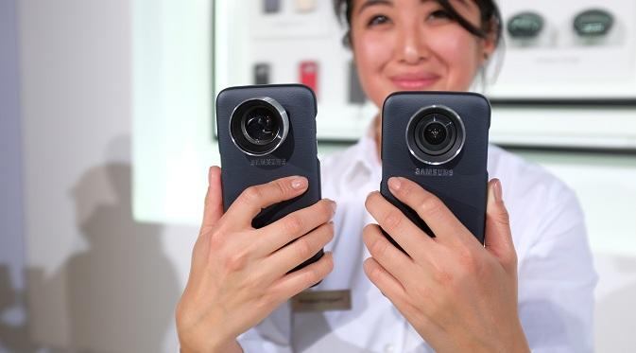](http://tekno.liputan6.com/read/2471763/menjajal-kamera-samsung-galaxy-s7-di-dalam-air)

Dua `mata super` untuk kedua smartphone high-end tersebut guna memaksimalkan kemampuan kamera yang terpatri di bagian belakang perangkat

**Liputan6.com, Jakarta -** Seperti yang diketahui, *smartphone*andalan terbaru Samsung yaitu Galaxy S7 dan Galaxy S7 Edge memiliki sertifikasi IP68 yang berarti tahan terhadap air dan debu. Dengan fitur tersebut, kedua *handset*itu bisa diajak menyelam di kedalaman 1,5 meter hingga 30 menit.  
  
Penasaran dengan ketahanan bodi yang diusung Galaxy S7 dan Galaxy S7 Edge, tim**Tekno Liputan6.com** menjajal kamera Samsung Galaxy S7 Edge dengan melakukan pengambilan gambar di dalam kolam renang.  
  
Tak seperti aktivitas pengambilan gambar atau video pada umumnya yang dilakukan lewat sentuhan layar, saat memotret di dalam air kami menekan tombol shutter kamera lewat hard button alias tombol fisik (menggunakan tombol volume).  
  
"Saat melakukan pemotretan di dalam air, layar *smartphone* tidak bisa merespon sentuhan. Untuk itu, lakukanlah pemotretan dengan menggunakan *hard button*," kata sutradara profesional Sim F di The Hermitage Menteng, Jakarta.

[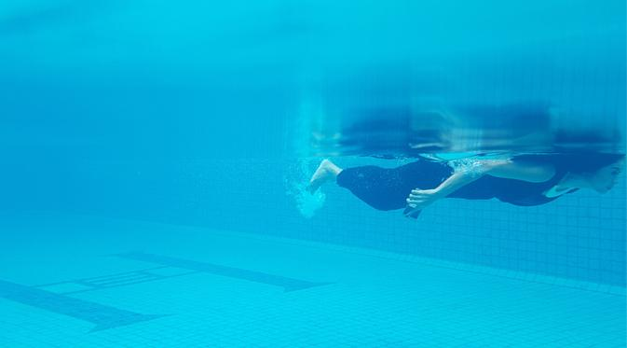](http://tekno.liputan6.com/read/2471763/menjajal-kamera-samsung-galaxy-s7-di-dalam-air)

Hasil bidikan kamera Samsung Galaxy S7 di dalam air.Hasil pemotretan di dalam air lewat kamera Samsung Galaxy S7 terbilang cukup memuaskan. Kamera mampu membidik objek dengan cepat meskipun ada gerakan arus air di dalam kolam renang.  
  
Hal ini berkat teknologi *dual pixel* yang tertanam di sensor kamera, yang biasa dibenamkan pada kamera DSLR dan kemampuan *optical image stabilizer* yang mampu menangkap gambar bergerak dengan fokus cepat.

**BACA JUGA**

* [**Qlue-Jek, Jasa Pengiriman Online Berbasis Drone Karya Anak Bangsa**](http://tekno.liputan6.com/read/2471720/qlue-jek-jasa-pengiriman-online-berbasis-drone-karya-anak-bangsa)
* [**Tokyo Bakal Jadi Latar Grand Theft Auto 6?**](http://tekno.liputan6.com/read/2471161/tokyo-bakal-jadi-latar-grand-theft-auto-6)
* [**Snapchat Tambah Berbagai Fitur untuk Mudahkan Chatting**](http://tekno.liputan6.com/read/2470908/snapchat-tambah-berbagai-fitur-untuk-mudahkan-chatting)

"Dengan teknologi *dual pixel*, setiap piksel ada *photodiode* yang mampu menangkap cahaya dengan baik. Teknologi *dual pixel*diibaratkan layaknya mata manusia, yang mana mampu menghasilkan kecepatan auto fokus 0,2 detik untuk menghasilkan gambar berkualitas," ujar Denny Galant, Head of Product Marketing Director IT & Mobile Division PT Samsung Electronics Indonesia.  
  
Sebagai informasi, meski resolusi kamera Galaxy S7 dan S7 Edge menurun menjadi 12 megapiksel (MP) dari seri sebelumnya yang beresolusi 16MP, *smartphone*ini diklaim memiliki kualitas kamera yang paling 'buas' dari semua *smartphone* lain di kelasnya hingga saat ini.  
  
Bahkan, kamera Samsung Galaxy S7 dan S7 Edge disebut-sebut sebagai tolok ukur *mobile photography*untuk saat ini.   
  
*Dual pixel* diklaim memiliki kemampuan 100 persen phase detection pixel, yang mampu menangkap fokus pada objek dengan jauh lebih cepat serta sanggup menghasilkan gambar dengan baik dalam kondisi kurang cahaya.  
  
(Isk/Cas)